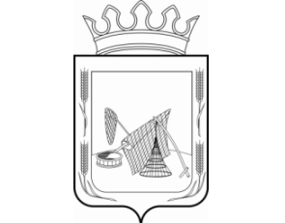

Р Е Ш Е Н И Е

ОХАНСКОЙ ГОРОДСКОЙ ДУМЫ
ПЕРМСКОГО КРАЯ
_____24.09.2018___________
№__8/1____________

Об официальных символах Оханского городского округа

В соответствии со статьей 9 Федерального закона от 06.10.2003 № 131-ФЗ «Об общих принципах организации местного самоуправления в Российской Федерации»,
Оханская городская Дума РЕШАЕТ:
1. Применять герб и флаг Оханского муниципального района в качестве официальных символов Оханского городского округа до регистрации официальных символов (герба и флага) Оханского городского округа.
2. Опубликовать настоящее решение в «Официальном вестнике» районной газеты «Оханская сторона» и разместить на сайте муниципального образования «Оханский муниципальный район» в информационно-телекоммуникационной сети общего пользования «Интернет».
3. Настоящее решение вступает в силу со дня его официального опубликования и распространяется на правоотношения, возникшие с 24.09.2018 года.

Председатель Оханской городской Думы А.И.Зубриков

И.п. главы города Оханска –
главы администрации города Оханска Д.В.Байдин

